Ansprechpartnerin
für die Redaktionen

Barbara Mäurle
holtgreife | Büro für Markenkommunikation
Münsterweg 12, 59269 Beckum
T +49 2521 82994 12
Barbara.maeurle@holtgreife.com

Kontakt
Solarlux GmbH
Industriepark 1, 49324 Melle
T +49 5422 92710
info@solarlux.com
solarlux.com



Pressemitteilung
Melle, Juli 2025

Smart wohnen, autark leben
Wintergarten und Glas-Faltwände sorgen für Komfort und Energieeffizienz in Mettingen

Das energieautarke und barrierefreie Wohnhaus der Familie Heeger in Mettingen überzeugt mit offenem Raumkonzept, markanter Architektur und hochwertigen Verglasungen und setzt damit neue Maßstäbe. Einen zentralen Beitrag zur positiven Energiebilanz leistet der Wintergarten: Als passiver Solarspeicher reduziert er effektiv die Heizkosten. Über wärmegedämmte Glas-Faltwände lässt sich das Raumklima flexibel und jahreszeitabhängig steuern.

Bereits in der Planungsphase ihres neuen Zuhauses lag der Schwerpunkt der Bauherrschaft auf einem zukunftsfähigen Energiekonzept. Die versetzt zueinander angeordneten Dachflächen der beiden Haushälften sind auf optimalen Solarertrag ausgerichtet, eine leistungsstarke Photovoltaikanlage speist die hauseigene Wärmepumpe. Damit arbeitet das Haus autark. Für die natürliche Belüftung wurden im Laubengang zwischen den beiden Gebäudehälften fünf Fenster integriert, die über eine separate Smart-Home-Lösung mehrmals täglich automatisch geöffnet und geschlossen werden.

Der Wintergarten: Wohlfühlraum und Energiepuffer

Zentraler Bestandteil des nachhaltigen Wohnkonzepts ist ein großer Wintergarten von Solarlux, der nicht nur ein Wohlfühlraum mit hoher Aufenthaltsqualität ist, sondern aktiv zur positiven Energiebilanz des Gebäudes beiträgt. Seine großflächigen Rundum-Verglasungen inklusive Glasdach ermöglichen hohe solare Wärmegewinne und schaffen gleichzeitig ein offenes, lichtdurchflutetes Ambiente mit freiem Blick in den Garten. Besonders in den Übergangszeiten trägt der Wintergarten als Energiepuffer aktiv zur Raumerwärmung bei – dann reicht oft allein die Fußbodenheizung im Anbau aus, um angenehme Temperaturen im angrenzenden Wohnbereich zu erzeugen.

Mehr Wohnkomfort durch flexible Raumlösungen

Jedoch erst durch zwei wärmegedämmte Glas-Faltwände von Solarlux wird das offene Wohnkonzept vollständig flexibel. Die Besonderheit: Mit einer zusätzlichen Faltwand lässt sich der Wintergarten vom Wohnbereich thermisch abtrennen. In der warmen Jahreszeit wird so ein übermäßiges Aufheizen der Innenräume verhindert, in den kühleren Monaten wird sie geöffnet, um die Sonnenwärme ins Haus zu leiten. Die zweite Glas-Faltwand öffnet den Wintergarten vollständig zum Garten hin. Beide Ausführungen sind barrierefrei und bodengleich und sorgen so für fließende Übergänge ohne Schwellen.

Die Glaselemente lassen sich leichtgängig auffalten und seitlich parken. Hochwertige Laufwagen sorgen für eine fast lautlose Bedienung. Die ursprünglich geplante Schiebetür wurde bewusst durch die Glas-Faltwand ersetzt, wie Bauherr Christoph Heeger berichtet: „Sie hätte die Offenheit des Raums stark eingeschränkt. Die Lösung von Solarlux verbindet Technik, Gestaltung und Komfort auf ideale Weise.“

Barrierefrei und zukunftssicher geplant

Das gesamte Haus wurde ebenerdig und stufenlos konzipiert, mit raumhohen Fensterflächen und großzügigen Übergängen zwischen den Bereichen. Wohn-, Essbereich und Wintergarten gehen fließend ineinander über. Das klare, offene Raumkonzept erfüllt nicht nur ästhetische Ansprüche, sondern auch die Anforderungen an barrierefreies Wohnen.

Das Wohnhaus der Familie Heeger zeigt beispielhaft, wie sich Energieeffizienz und Wohnkomfort mit durchdachten Solarlux-Systemen verbinden lassen. Das SDL Avantgarde Wintergartendach und die Ecoline Glas-Faltwände als senkrechte Verglasung tragen als flexible, wärmegedämmte Gestaltungselemente mit hoher technischer Qualität entscheidend dazu bei.
www.solarlux.com

Solarlux, Juli 2025 – Abdruck frei – 3.428 Zeichen (inkl. Leerzeichen)
Um Zusendung von Belegen an die Agentur holtgreife in Beckum wird gebeten.

Bildnachweis: Malik Pahlmann für Solarlux GmbH
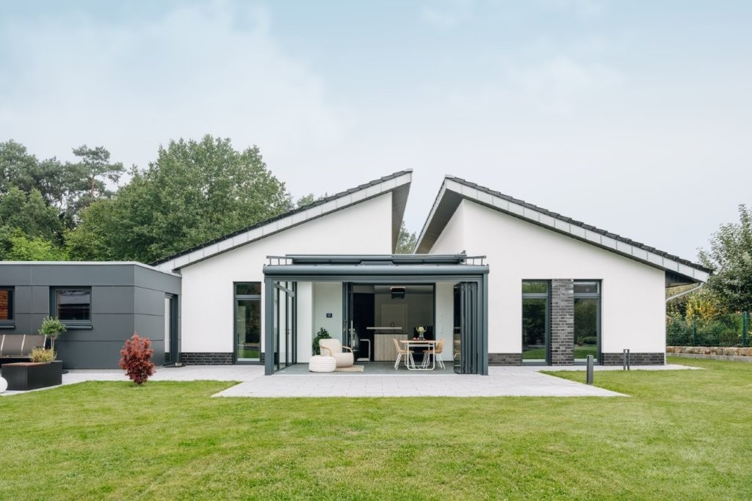
solarlux-wintergarten-ref02022-0017: Ein offenes Raumkonzept, intelligente Verglasungslösungen und ein effizienter Wintergarten von Solarlux machen das Zuhause der Familie Heeger zu einem zukunftsweisenden Beispiel für nachhaltigen Wohnkomfort.
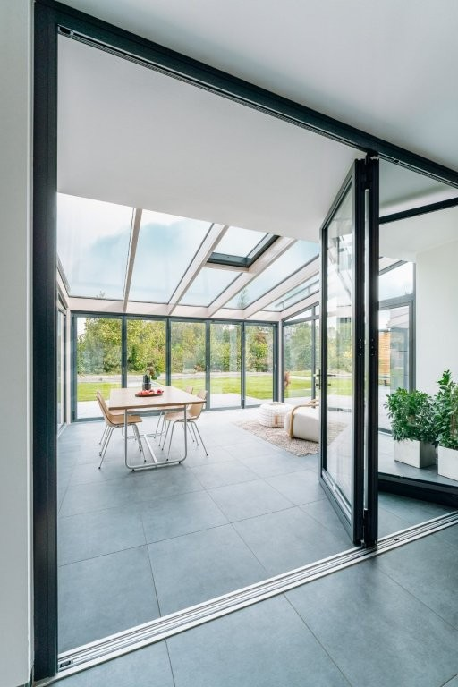
solarlux-wintergarten-ref02022-5176: Die Glas-Faltwand als flexibler Raumteiler trennt oder verbindet den Wintergarten mit dem Wohnbereich.

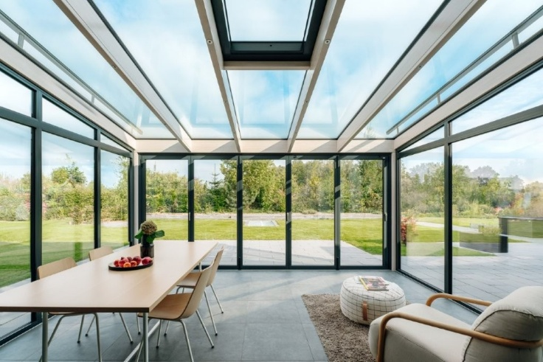
solarlux-wintergarten-ref02022-5213: Der Glasanbau vereint das Beste aus zwei Welten: Innen sorgen sichtbare Vollholzprofile für eine warme, wohnliche Atmosphäre, während außen eine witterungsbeständige Aluminiumverkleidung zuverlässigen Schutz bietet.

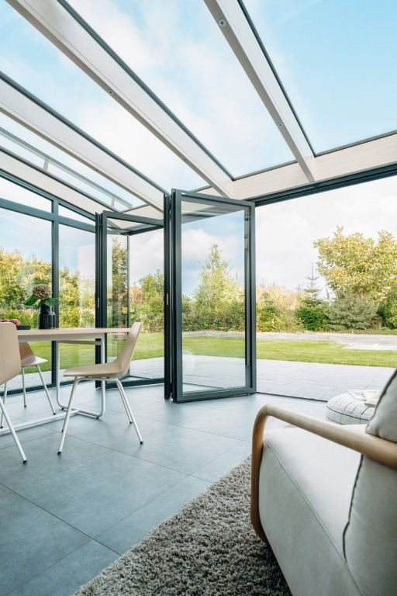
solarlux-wintergarten-ref02022-8197: Im Ziehharmonika Prinzip öffnet sich die Glas-Faltwand von Solarlux einfach zur Seite.

Copyright: Solarlux GmbH
Es gelten die folgenden Nutzungsrechte
- Die Nutzung ist ausschließlich für die Darstellung oder Bewerbung von Leistungen, Produkten oder Projekten des Unternehmens Solarlux GmbH gestattet. Jede andere Publikation bedarf der schriftlichen Zustimmung seitens Solarlux.
- Die Veröffentlichung der Bilder ist für Print, Web und social Media gestattet
- Bei jeder Veröffentlichung muss der in den Metadaten des Bildes genannte Copyrighthinweis mit veröffentlicht werden (z.B. „Bild: Solarlux GmbH“ oder „*Name des Fotografierenden* für Solarlux GmbH“ oder *Name des Fotografierenden*.)
- Eine Weitergabe der Bilder an Dritte ist nicht gestattet
- Die Bearbeitung der Bilder ist nur gestattet, sofern die Kernaussage des Bildes unverändert bleibt.
- Die Nutzung ist räumlich und zeitlich uneingeschränkt.

Über Solarlux GmbH
Seit über 40 Jahren ist Solarlux Spezialist für bewegliche Fenster- und Fassadenlösungen aus einer Hand. Sämtliche Produkte – von Glas-Faltwänden, Schiebefenstern und Glasanbauten bis hin zu Balkonverglasungen und Vorhangfassaden – sind Eigenentwicklungen, die mit Leidenschaft und Präzision produziert werden und dem Qualitätsanspruch „Made in Germany“ entsprechen. Als partnerschaftlicher Begleiter bei der Planung und Umsetzung von Bauvorhaben ist das deutsche Familienunternehmen auf die umfassende Unterstützung von Architekten, Handwerksbetrieben und Bauherren spezialisiert. Dabei werden Sorgfalt und Erfindergeist gekonnt miteinander verbunden – immer mit dem Ziel vor Augen, für jedes noch so anspruchsvolle Projekt die optimale Lösung zu entwickeln. Gegründet von Herbert Holtgreife, wird das niedersächsische Unternehmen mit Sitz in Melle bei Osnabrück in zweiter Generation von seinem Sohn Stefan Holtgreife geführt. In der Unternehmenszentrale am Solarlux Campus sowie in 45 Vertriebsstandorten weltweit wirken rund 1000 Mitarbeiter am Erfolg mit.



